**Usecase tổng quát**

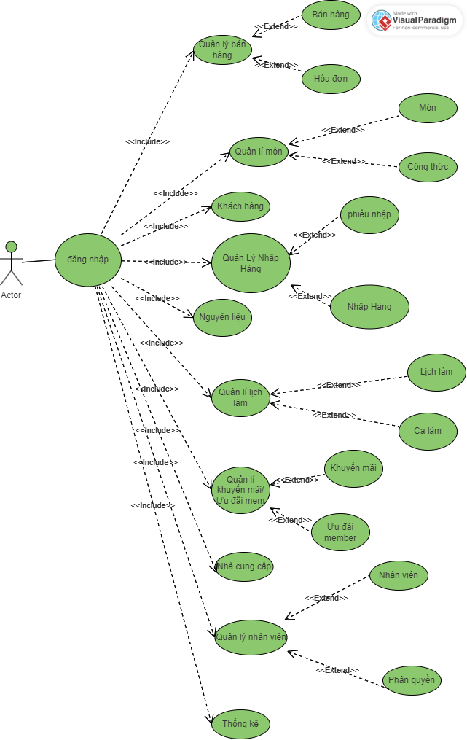

**Quản lí bán hàng:**

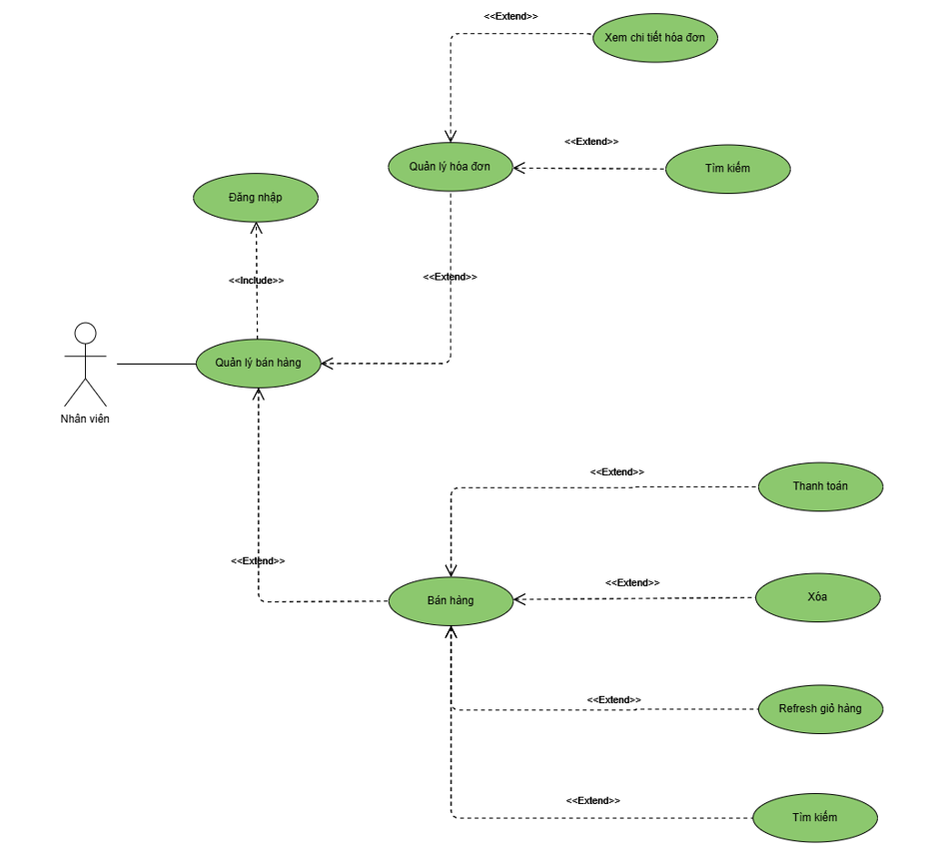

|  |  |
| --- | --- |
| **Tên Usecase** | Quản lý hóa đơn |
| **Tác nhân** | Quản lý |
| **Tóm tắt** | Usecase cho phép người quản lý thao tác các chức năng của bán hàng và hóa đơn. Các chức năng :   * Bán hàng: Thanh toán, xóa, đặt lại giỏi hàng, tìm kiếm * Hóa đơn: Tìm kiếm |
| **Dòng sự kiện chính** | **Bán hàng:**   1. Hệ thống hiện thị các sản phẩm trong cửa hàng, có thể chọn trực sản phẩm hoặc tìm kiếm để mua. Sau khi bấm vào sản phẩm sẽ hiện ra thông tin sản phẩm. Chọn số lượng rồi lưu và thêm vào giỏ hàng 2. Tìm kiếm: hoặc tìm kiếm sản phẩm theo loại và theo tên để mua 3. Thanh toán: Sau khi sản phẩm được thêm vào giỏ hàng, bấm vào thanh toán sẽ hiển thị ra thông tin hóa đơn và thanh toán hóa đơn 4. Xóa: Chỉ xóa được 1 sản phẩm được chọn trong giỏ hàng 5. Refresh giỏ hàng: Làm mới toàn bộ sản trong giỏ hàng   **Hóa đơn:**   * Tìm kiếm:  1. Tìm kiếm theo mã hóa đơn:  * Nhập mã hóa đơn cần tìm * Bấm tìm kiếm sẽ hiện ra các thông tin chính của hóa đơn có mã cần tìm, nếu bấm vào hóa đơn thì sẽ hiện ra chi tiết hóa đơn * Bấm tắt để quay lại màn hình chính  1. Tìm kiếm theo ngày tháng năm và giá  * Tìm kiếm theo ngày: * Chọn mốc ngày tìm kiếm: từ ngày -> đến ngày * Tìm kiếm theo giá: * Chọn mốc giá tìm kiếm: giá từ -> đến giá * Tìm kiếm giá từ hoặc giá đến:   + Nếu nhập ở giá từ: Sẽ hiện ra các hóa đơn > =giá từ  + Nếu nhập ở giá đến: sẽ hiện ra các hóa đơn <= giá đến   1. Tìm kiếm theo ngày và giá: Sẽ gộp các điều kiện trên lại với nhau. |
| **Dòng sự kiện phụ** | Không có |
| **Tiền điều kiện** | Phải đăng nhập vào hệ thống với quyền quản lý |
| **Hậu điều kiện** | Không có |

**Quản lý món**

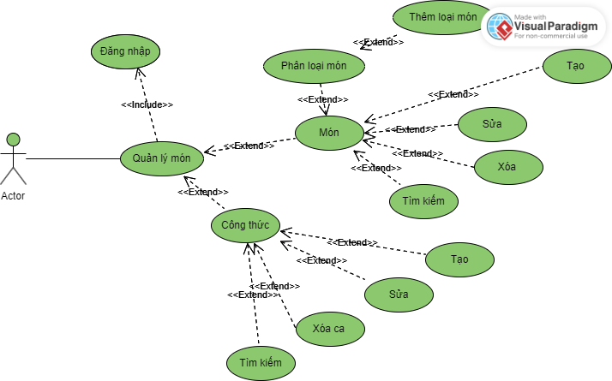

|  |  |
| --- | --- |
| **Tên Usecase** | Quản lí món |
| **Tác nhân** | Quản lí |
| **Tóm tắt** | **\* Món**  Usecase này bắt đầu khi quản lí muốn kiểm tra các món trong hệ thống  **\* Công thức**  Usecase này bắt đầu khi quản lí muốn kiểm tra các công thức trong hệ thống |
| **Dòng sự kiện chính** | **\* Món**   1. Usecase bắt đầu khi quản lí thay đổi thông tin các món. 2. Hệ thống hiển thị danh sách món và yêu cầu quản lí chọn chức năng. Sau khi chọn chức năng, một trong các luồng phụ tương ứng được thực hiện.   2.1 Chọn chức năng thêm: luồng phụ thêm được thực hiện.  2.2 Chọn chức năng sửa: luồng phụ sửa được thực hiện.  2.3 Chọn chức năng xóa: luồng phụ xóa được thực hiện.  **Luồng phụ thêm**: Hệ thống yêu cầu nhập đầy đủ các thông tin của món cần thêm, sau đó chọn chức năng thêm.   1. Nếu hợp lệ: thông tin được nhập vào hệ thống và thông báo ra màn hình. 2. Nếu không hợp lệ: thông báo ra màn hình lí do không hợp lệ và trở về màn hình quản lí món.   **Luồng phụ sửa:** Chọn món cần sửa và hệ thống hiển thị đầy đủ các thông tin cần thiết cũng như công thức của món, sau khi lựa chọn một số thông tin cần thay đổi thì chọn chức năng sửa.   1. Nếu hợp lệ: hệ thống lưu thông tin đã sửa và thông báo ra màn hình. 2. Nếu không hợp lệ: thông báo ra màn hình lí do không hợp lệ và trở về màn hình quản lí món.   **Luồng phụ xóa:** Chọn món cần xóa và hệ thống hiện ra thông báo xác nhận.   1. Nếu chọn “Có”: xóa toàn bộ thông tin về món khỏi danh sách. 2. Nếu chọn “Không”: trở về màn hình quản lí quản lý món.   **\* Công thức**   1. Usecase bắt đầu khi quản lí thay đổi thông tin các công thức. 2. Hệ thống hiển thị danh sách công thức và yêu cầu quản lí chọn chức năng. Sau khi chọn chức năng, một trong các luồng phụ tương ứng được thực hiện.   2.1 Chọn chức năng thêm: luồng phụ thêm được thực hiện.  2.2 Chọn chức năng sửa: luồng phụ sửa được thực hiện.  2.3 Chọn chức năng xóa: luồng phụ xóa được thực hiện.  **Luồng phụ thêm**: Hệ thống yêu cầu nhập đầy đủ các thông tin của món cần thêm, sau đó chọn chức năng thêm.   1. Nếu hợp lệ: thông tin được nhập vào hệ thống và thông báo ra màn hình. 2. Nếu không hợp lệ: thông báo ra màn hình lí do không hợp lệ và trở về màn hình quản lí món.   **Luồng phụ sửa:** Chọn món cần sửa và hệ thống hiển thị đầy đủ các thông tin cần thiết cũng như công thức, sau khi lựa chọn một số thông tin cần thay đổi thì chọn chức năng sửa.   1. Nếu hợp lệ: hệ thống lưu thông tin đã sửa và thông báo ra màn hình.   2.Nếu không hợp lệ: thông báo ra màn hình lí do không hợp lệ và trở về màn hình quản lí món.  **Luồng phụ xóa:** Chọn công thức cần xóa và hệ thống hiện ra thông báo xác nhận.   1. Nếu chọn “Có”: xóa toàn bộ thông tin về công thức khỏi danh sách. 2. Nếu chọn “Không”: trở về màn hình quản lí quản lý món. |

**Quản lý khách hàng**

|  |  |
| --- | --- |
| **Tên use case** | **Quản lý khách hàng** |
| Mô tả | Quản lý thông tin khách hàng như tên, số điện thoại, email, lịch sử mua hàng và tương tác với công ty. Hệ thống cung cấp khả năng tìm kiếm, chỉnh sửa và theo dõi khách hàng dễ dàng. |
| Tác nhân | Người quản lý |
| Điều kiện | Phải có phân quyền quản lý khách hàng |
| Kịch bản bình thường | 1.Người quản lý đăng nhập vào hệ thống  2.Người quản lý có phân quyền quản lý khách hàng  3. Hệ thống hiển thị trang tổng quan với danh sách khách hàng.  4. Nhân viên có thể tìm kiếm khách hàng theo các tiêu chí như tên, số điện thoại, hoặc email.  5. Nhân viên chọn một khách hàng để xem chi tiết.  6. Nhân viên có thể cập nhật thông tin khách hàng (ví dụ: địa chỉ, số điện thoại).  7. Nhân viên có thể ghi lại lịch sử giao dịch hoặc tương tác gần đây với khách hàng.  8. Quản lý có thể xem báo cáo về tổng số khách hàng, số lượng giao dịch, và hiệu quả bán hàng. |

**Quản lí nhập hàng**

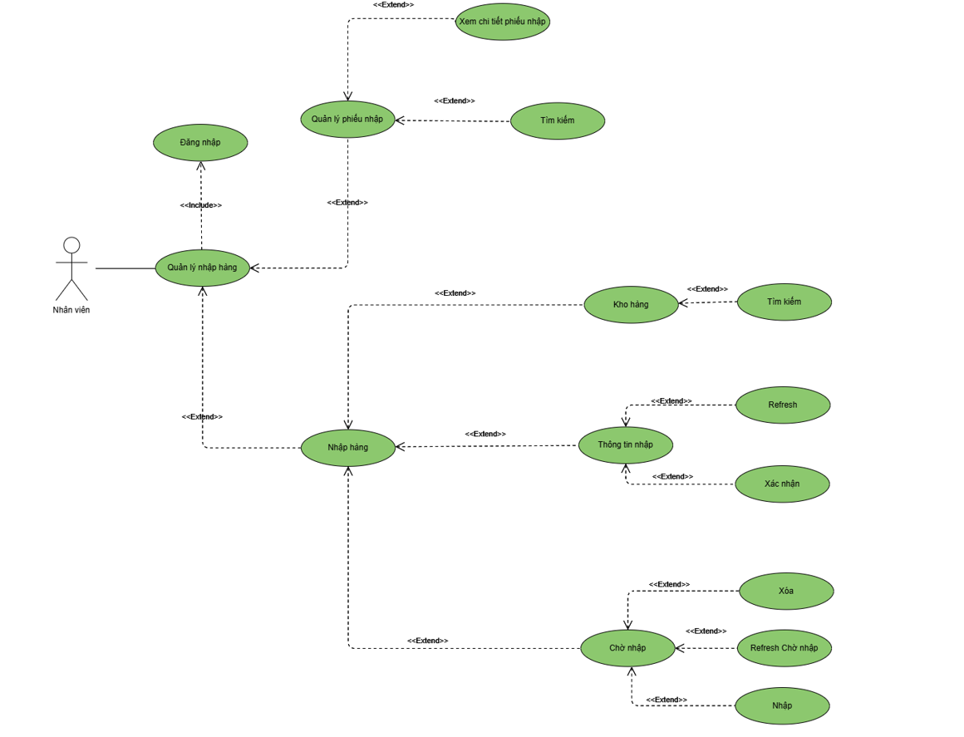

|  |  |
| --- | --- |
| **Tên Usecase** | Quản lý phiếu nhập |
| **Tác nhân** | Quản lý |
| **Tóm tắt** | Usecase cho phép người quản lý thao tác các chức năng của nhập hàng và phiếu nhập. Các chức năng:   * Nhập hàng: Tìm kiếm, xác nhận, refresh thông tin nhập, xóa, nhập, refresh chờ nhập * Phiếu nhập: Tìm kiếm |
| **Dòng sự kiện chính** | **Nhập hàng:**   1. Hiển thị ra danh sách tất cả sản phẩm, chọn sản phẩm cần nhập 2. Tìm kiếm: tìm kiếm sản phẩm cần nhập theo mã hoặc tên sản phẩm 3. Sau khi chọn vào sản phẩm cần nhập sẽ hiện thị ra các thông tin sản phẩm để nhập.  * Bấm xác nhận: sản phẩm sẽ vào phần chờ nhập * Bấm refresh: làm mới toàn bộ thông tin nhập  1. Sau khi sản phẩm vào phần chờ nhập  * Chọn nhà cung cấp cho sản phẩm, sẽ hiện thị ra các nhà cung cấp đã từng nhập. Nếu là nhà cấp mới thì bấm vào thêm. Có thể sửa hoặc xóa thông tin nhà cung cấp. * Nhập: bấm chọn vào nhập để nhập hàng * Xóa: chọn vào 1 sản phẩm trong phần chờ nhập để xóa nếu không còn nhu cầu nhập. * Refresh chờ nhập: làm mới toàn bộ phần chờ nhập   **Phiếu nhập:**   * Tìm kiếm:   1. Tìm kiếm theo mã phiếu nhập:   * Nhập mã phiếu nhập cần tìm * Bấm tìm kiếm sẽ hiện ra các thông tin chính của phiếu nhập có mã cần tìm, nếu bấm vào phiếu nhập thì sẽ hiện ra chi tiết phiếu nhập * Bấm tắt để quay lại màn hình chính   2. Tìm kiếm theo ngày tháng năm và giá   * Tìm kiếm theo ngày: * Chọn mốc ngày tìm kiếm: từ ngày -> đến ngày * Tìm kiếm theo giá: * Chọn mốc giá tìm kiếm: giá từ -> đến giá * Tìm kiếm giá từ hoặc giá đến:   + Nếu nhập ở giá từ: Sẽ hiện ra các phiếu nhập > =giá từ  + Nếu nhập ở giá đến: sẽ hiện ra các phiếu nhập <= giá đến  3. Tìm kiếm theo ngày và giá: Sẽ gộp các điều kiện trên lại với nhau. |
| **Dòng sự kiện phụ** | Không có |
| **Tiền điều kiện** | Phải đăng nhập vào hệ thống với quyền quản lý |
| **Hậu điều kiện** | Không có |

**QUẢN LÍ NGUYÊN LIỆU**

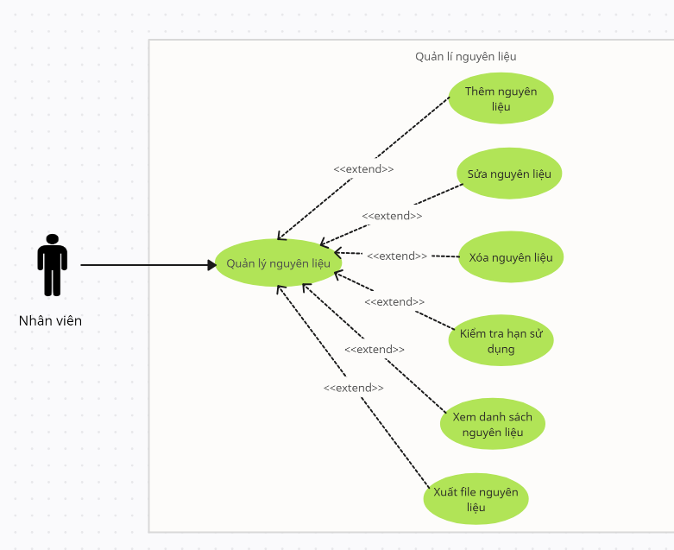

|  |  |
| --- | --- |
| **Tên Usecase** | Quản lí nguyên liệu |
| **Tác nhân** | Quản lí |
| **Tóm tắt** | Usecase này bắt đầu khi quản lí muốn kiểm tra nguyên liệu |
| **Dòng sự kiện chính** | 1. Usecase bắt đầu khi quản lí thay đổi thông tin nguyên liệu. 2. Hệ thống hiển thị danh sách nguyên liệu và yêu cầu quản lí chọn chức năng. Sau khi chọn chức năng, một trong các luồng phụ tương ứng được thực hiện.    1. Chọn chức năng thêm: luồng phụ thêm được thực hiện.    2. Chọn chức năng sửa: luồng phụ sửa được thực hiện.    3. Chọn chức năng xóa: luồng phụ xóa được thực hiện.   **Luồng phụ thêm**: Hệ thống yêu cầu nhập đầy đủ các thông tin của nguyên liệu cần thêm, sau đó chọn chức năng thêm.   1. Nếu hợp lệ: thông tin được nhập vào hệ thống và thông báo ra màn hình. 2. Nếu không hợp lệ: thông báo ra màn hình lí do không hợp lệ và trở về màn hình quản lí nguyên liệu.   **Luồng phụ sửa:** Chọn nguyên liệu cần sửa và hệ thống hiển thị đầy đủ các thông tin cần thiết của nguyên liệu, sau khi lựa chọn một số thông tin cần thay đổi thì chọn chức năng sửa.   1. Nếu hợp lệ: hệ thống lưu thông tin đã sửa và thông báo ra màn hình. 2. Nếu không hợp lệ: thông báo ra màn hình lí do không hợp lệ và trở về màn hình quản lí nguyên liệu.   **Luồng phụ xóa:** Chọn nguyên liệu cần xóa và hệ thống hiện ra thông báo xác nhận.   1. Nếu chọn “Có”: xóa toàn bộ thông tin về nguyên liệu khỏi danh sách. 2. Nếu chọn “Không”: trở về màn hình quản lí nguyên liệu. |
| **Dòng sự kiện phụ** | Không có |
| **Tiền điều kiện** | Quản lí phải đăng nhập thành công vào hệ thống |
| **Hậu điều kiện** | Hệ thống lưu lại các thay đổi nếu có |

**Quản lý khuyến mãi - ữu đãi**

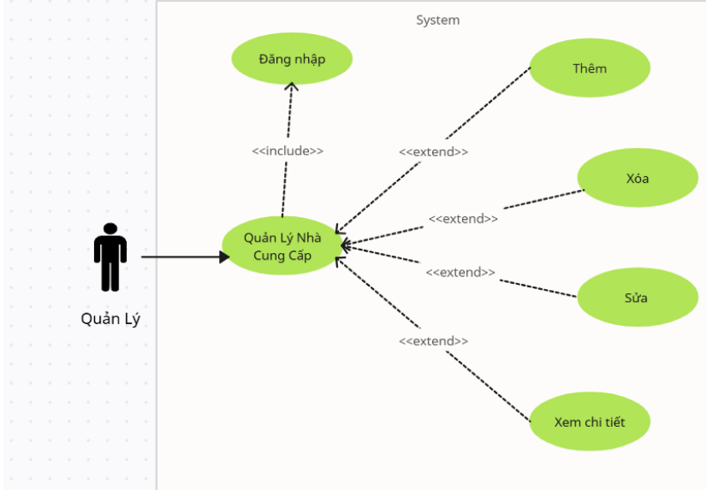

|  |  |
| --- | --- |
| Tên use case | Quản lí ưu đãi member - khuyến mãi |
| Tác nhân | Quản lí |
| Tóm tắt | **\* Ưu đãi member:**  Use case bắt đầu khi quản lí muốn tạo mới 1 chương trình ưu đãi cho member, cung cấp ưu đãi hoặc chỉnh sửa các thông tin liên quan đến nó  **\* Khuyến mãi**  Use case bắt đầu khi quản lí muốn tạo mới 1 chương trình khuyến mãi hoặc chỉnh sửa các thông tin liên quan đến nó |
| Dòng sự kiện chính | **\* Ưu đãi member:**  Use case bắt đầu khi quản lí nhấn vào mục ưu đãi member  Hệ thống hiển thị danh sách ưu đãi member hiện có với những thông tin cơ bản như tên ưu đãi, ngày giờ bắt đầu Người dùng có thể thực hiện một trong các hành động sau:  1.Tạo chương trình ưu đãi cho member: Nhập thông tin chi tiết như tên khuyến mãi, mô tả, mức giảm giá, điều kiện áp dụng, thời gian hiệu lực.  2.Cung cấp ưu đãi cho member: tạo các voucher giảm giá và gửi cho các member đạt đủ điều kiện  3.Chỉnh sửa chương trình ưu đãi member: Chọn một chương trình khuyến mãi có sẵn và chỉnh sửa thông tin nếu cần thiết.  4.Xem thông tin ưu đãi: Chọn thông tin ưu đãi đang hiện hữu để xem các thông tin chi tiết của ưu đãi đó  **\* Khuyến mãi**  Use case bắt đầu khi quản lí bấm vào mục khuyến mãi Hệ thống sẽ hiển thị danh sách các chương trình khuyến mãi hiện có, bao gồm các thông tin cơ bản như tên chương trình, thời gian bắt đầu, thời gian kết thúc, và trạng thái (đang hoạt động, đã hết hạn). Người dùng có thể thực hiện một trong các hành động sau:  1.Tạo mới chương trình khuyến mãi: Nhập thông tin chi tiết như tên khuyến mãi, mô tả, mức giảm giá, điều kiện áp dụng, thời gian hiệu lực.  2.Chỉnh sửa chương trình khuyến mãi: Chọn một chương trình khuyến mãi có sẵn và chỉnh sửa thông tin nếu cần thiết.  3.Xem thông tin khuyến mãi: Chọn thông tin khuyến mãi đang hiện hữu để xem các thông tin chi tiết của khuyến mãi đó |
| Dòng sự kiện phụ | Không có |
| Tiền điều kiện | Đăng nhập hệ thống với quyền quản lí |
| Hậu điều kiện | Không có |

**Quản lý lịch làm**

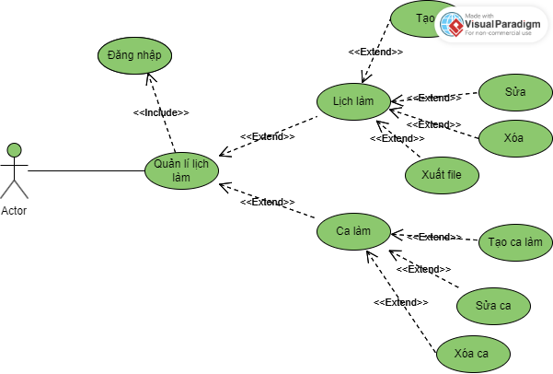

|  |  |
| --- | --- |
| Tên | Quản lí ca làm |
| Tác nhân | Quản lí |
| Tóm tắt | - Use Case cho phép người quản lí thao tác các ca làm trong cơ sở dữ liệu hệ thống. Bao gồm: thêm mới ca ( tên ca, thời gian vào ca, thời gia hết ca ) , sửa, xóa và xuất file  - Use Case cho phép người quản lí thao tác sắp xếp ca làm cho các nhân sự theo ngày. Nhưng không được sửa lịch làm khi đã bước vào ngày làm. Nếu nhân viên có lịch sẽ được ghi tên ca, ngược lại ghi off. Bao gồm: thêm nhân viên vào ca, sửa, xóa , xuất file. |
| Dòng sự kiện chính | **\* Ca làm**   1. Use Case bắt đầu khi người quản lí bắt đầu thêm, xóa, sửa xuất file ca làm. 2. Hệ thống hiển thị danh sách các ca làm và yêu cầu người quản lí chọn chức năng. Sau khi chọn chức năng các luồng phụ tương ứng sẽ được thực hiện.   + Chức năng thêm được chọn: luồng phụ thêm được thực hiện  + Chức năng xóa được chọn: luồng phụ ẩn được thực hiện  + Chức năng sửa được chọn: luồng phụ sửa được thực hiện  + Chức năng xuất file được chọn: luồng phụ xuất file được thực hiện  **Luồng phụ thêm**: Hệ thống yêu cầu nhập đầy đủ các thông tin của ca làm cần thêm, sau đó chọn chức năng thêm. Hệ thống sẽ kiểm tra thông tin nhập có hợp lệ không ?  1. Nếu hợp lệ : thông tin sẽ được nhập vào hệ thống và thông báo ra màn hình.  2. Nếu không hợp lệ: thông báo ra màn hình lý do không hợp lệ và trở lại màn hình quản lý ca làm.  **Luồng phụ sửa**: Chọn ca làm cần sửa và hệ thống hiển thị đầy đủ các thông tin cần thiết để tiến hành việc sửa, sau khi lựa chọn một số thay đổi thì sẽ chọn chức năng sửa để tiến hành thực hiện. Hệ thống sẽ kiểm tra xem thông tin chỉnh sửa có hợp lệ không.  1. Nếu hợp lệ : hệ thống sẽ lưu và thông báo ra màn hình.  2. Nếu không hợp lệ : thông báo ra màn hình lý do thất bại và trở lại màn hình quản lý ca làm.  **Luồng phụ xóa**: Chọn ca làm cần xóa, hệ thống thông báo cho người quản lí xác nhận :  1. Nếu chọn “ đồng ý”: xóa toàn bộ thông tin ca làm khỏi danh sách.  2. Nếu chọn “ không“ : trở lại màn hình quản lý ca làm.  **Luồng phụ xuất file**: Chọn chức năng xuất file, hệ thống thông báo cho người quản lí xác nhận  1. Nếu chọn “ đồng ý” : sẽ xuất file ca làm ra.  2. Nếu chọn “ không“ : trở lại màn hình quản lí ca làm.  **\* Lịch làm**   1. Use Case bắt đầu khi người quản lí bắt đầu thêm, xóa, sửa xuất file lịch phân công ca làm. 2. Hệ thống hiển thị danh sách phân công và yêu cầu người quản lí chọn chức năng. Sau khi chọn chức năng các luồng phụ tương ứng sẽ được thực hiện.   + Chức năng thêm được chọn: luồng phụ thêm được thực hiện  + Chức năng xóa được chọn: luồng phụ ẩnđược thực hiện  + Chức năng sửa được chọn: luồng phụ sửa được thực hiện  + Chức năng xuất file được chọn: luồng phụ xuất file được thực hiện  **Luồng phụ thêm**: Hệ thống yêu cầu chọn ca cho mỗi nhân viên theo ngày, sau đó chọn chức năng thêm. Hệ thống sẽ kiểm tra lịch làm đã được điền vào đủ không ?  1. Nếu hợp lệ : thông tin sẽ được nhập vào hệ thống và thông báo ra màn hình.  2. Nếu không hợp lệ: thông báo ra màn hình lý do không hợp lệ và trở lại màn hình quản lý ca làm.  **Luồng phụ sửa**: Chọn lịch phân công ca làm cần sửa và hệ thống hiển thị đầy đủ các thông tin cần thiết để tiến hành việc sửa, sau khi lựa chọn một số thay đổi thì sẽ chọn chức năng sửa để tiến hành thực hiện. Hệ thống sẽ kiểm tra xem thông tin chỉnh sửa có hợp lệ không.  1. Nếu hợp lệ : hệ thống sẽ lưu và thông báo ra màn hình.  2. Nếu không hợp lệ : thông báo ra màn hình lý do thất bại và trở lại màn hình quản lý ca làm.  **Luồng phụ xóa**: Chọn lịch làm cần xóa, hệ thống thông báo cho người quản lí xác nhận :  1. Nếu chọn “ đồng ý”: ẩn toàn bộ thông tin ca làm khỏi danh sách.  2. Nếu chọn “ không“ : trở lại màn hình quản lý ca làm.  **Luồng phụ xuất file**: Chọn chức năng xuất file, hệ thống thông báo cho người quản lí xác nhận  1. Nếu chọn “ đồng ý” : sẽ xuất file lịch phân công ca làm.  2. Nếu chọn “ không“ : trở lại màn hình quản lí lịch phân công ca làm. |
| Tiền điều kiện | Đăng nhập tài khoản có quyền quản lí |
| Dòng sự kiện phụ | Không có |
| Hậu điều kiện | Hệ thống ghi nhận các cập nhật, thay đổi hoặc thực hiện xuất file. |

**Quản lý nhà cung cấp**



|  |  |
| --- | --- |
| **Tên use case** | **Quản lý nhà cung cấp** |
| Mô tả | Quản lý thông tin nhà cung cấp giúp theo dõi tất cả các nhà cung cấp mà doanh nghiệp đang hợp tác. Điều này bao gồm tên nhà cung cấp, địa chỉ, thông tin liên lạc. |
| Tác nhân | Người quản lý |
| Điều kiện | Phải có phân quyền quản lý nhà cung cấp |
| Kịch bản bình thường | 1.Người quản lý đăng nhập vào hệ thống  Người quản lý có phân quyền quản lý nhà cung cấp chọn chức năng quản lý nhà cung cấp  2.Sau đó thực hiện thêm, sửa, xóa thông tin nhà cung cấp |

**Quản lí thông tin nhân viên**

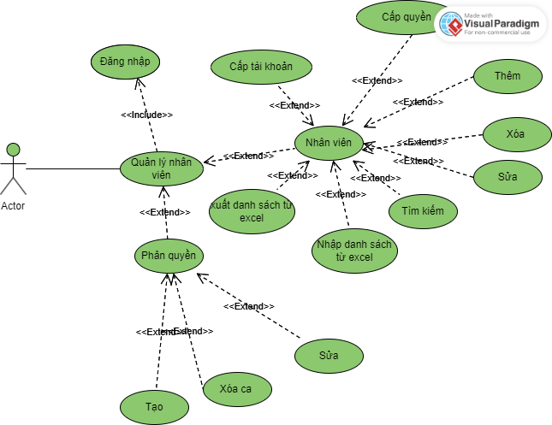

|  |  |
| --- | --- |
| Tên | Quản lí thông tin nhân viên |
| Tác nhân | Quản lý |
| Tóm tắt | **\* Nhân viên**  Use Case cho phép người quản lí thao tác các thông tin nhân viên trong cơ sở dữ liệu hệ thống. Bao gồm: thêm, cho thôi việc,thay đổi thông tin nhân viên, tìm kiếm, cấp tài khoản nhân viên, nhập, xuất excel, cấp quyền cho nhân viên.  **\* Phân quyền**  Use Case cho phép người dùng thực hiện các hành động như thêm, sửa, xóa và chọn quyền. |
| Dòng sự kiện chính | **\* Nhân viên**   1. Use Case bắt đầu khi người quản lí bấm vào để xem thông tin nhân viên 2. Hệ thống hiển thị danh thông tin của nhân viên. Sau khi chọn chức năng các luồng phụ tương ứng sẽ được thực hiện.   + Chức năng thêm được chọn: luồng phụ thêm được thực hiện  + Chức năng sửa được chọn: luồng phụ sửa được thực hiện.  + Chức năng cho thôi việc được chọn: luồng phụ cho thôi việc được thực hiện.  +Chức tìm nhân viên được chọn: luồng tìm sản phẩm được thực hiện.  +Chức năng cấp tài khoản nhân viên được chọn: luông phụ cấp tài khoản được thực hiện.  +Chức nhập file được chọn: luồng phụ nhập file được thực hiện.  +Chức năng cấp quyền được chọn: luồng phụ cấp quyền được thực hiện.  + Chức năng xuất file được chọn: luồng phụ xuất file được thực hiện.  **Luồng phụ thêm**: Hệ thống yêu cầu nhập đầy đủ các thông tin của nhân viên cần thêm, sau đó chọn chức năng thêm. Hệ thống sẽ kiểm tra thông tin nhập có hợp lệ không ?  1. Nếu hợp lệ : thông tin sẽ được nhập vào hệ thống và thông báo ra màn hình.  2. Nếu không hợp lệ: thông báo ra màn hình lý do không hợp lệ và trở lại màn hình quản lý ca làm.  **Luồng phụ sửa**: Chọn thông tin cần sửa và hệ thống hiển thị đầy đủ các thông tin cần thiết để tiến hành việc sửa, sau khi lựa chọn một số thay đổi thì sẽ chọn chức năng sửa để tiến hành thực hiện. Hệ thống sẽ kiểm tra xem thông tin chỉnh sửa có hợp lệ không.  1. Nếu hợp lệ : hệ thống sẽ lưu và thông báo ra màn hình.  2. Nếu không hợp lệ : thông báo ra màn hình lý do thất bại và trở lại màn hình quản lý ca làm.  **Luồng phụ cho thôi việc** : Chọn nhân viên cần thôi việc, hệ thống thông báo cho người quản lí xác nhận :  1. Nếu chọn “ đồng ý”: cho thôi việc nhân viên và hiện thị đã nghỉ việc.  2. Nếu chọn “ không“ : trở lại màn hình quản lý nhân viên.  **Luồng phụ xuất file**: Chọn chức năng xuất file, hệ thống thông báo cho người quản lí xác nhận.  1. Nếu chọn “ đồng ý” : sẽ xuất file ca làm ra.  2. Nếu chọn “ không“ : trở lại màn hình quản nhân viên.  **Luồng phụ cấp quyền:** Hệ thống sẽ hiển thị ra một trang chọn quyền cho nhân viên  1.Nếu chọn “xác nhận”: hệ thống sẽ thềm chức vụ và quyền tương ứng cho nhân viên  **Luồng phụ nhập file:** Hệ thống sẽ hiển thị thông báo xác nhận  1.Nếu chọn “ đồng ý”: hệ thống sẽ xóa danh sách nhân viên trong cơ sở dữ liệu và thay thế bằng dữ liệu trong file.  2.Nếu chọn “không”: trở lại trang quản lý nhân viên.  **Luồng phụ cấp tài khoản:** Hệ thống sẽ hiển thị ra một xác nhận tài khoản và mật khẩu cho nhân viên.  1.Nếu chọn “ đồng ý”: hệ thống sẽ thực hiện cấp tài khoản cho nhân viên.  2.Nếu chọn “quay lại”: trở lại trang quản lý nhân viên  **\* Phân quyền**   1. Use Case bắt đầu khi người dùng bắt đầu thêm, xóa, sửa chọn quyền. 2. Hệ thống hiển thị danh sách các quyền. Sau khi chọn chức năng các chức năng tương ứng sẽ được thực hiện.   + Chức năng thêm được chọn: luồng phụ thêm được thực hiện  + Chức năng xóa được chọn: luồng phụ xóa được thực hiện  + Chức năng sửa được chọn: luồng phụ sửa được thực hiện  + Chức năng chọn quyền được chọn: hiển thị các quyền cần chọn  **Luồng phụ thêm**: hệ thống hiển thị trang để nhập quyền cần thêm.  1. Nếu chọn “đồng ý”: hệ thống sẽ thêm vào quyền mới.  2. Nếu chọn “không”: quay trở lại trang phân quyền.  **Luồng phụ sửa**: Chọn các chức lại các chức năng cần có của quyền cần sửa ,sau khi lựa chọn một số thay đổi thì sẽ chọn chức năng sửa để tiến hành thực hiện. Hệ thống sẽ hiển thị thông báo xác nhận thay đổi:  1. Nếu chọn “đồng ý”: hệ thống sẽ lưu và thông báo ra màn hình.  2. Nếu chọn “không”: trở lại trang phân quyền.  **Luồng phụ xóa**: Chọn quyền cần xóa, hệ thống thông báo cho người quản lí xác nhận :   1. Nếu chọn “ đồng ý”: xóa quyền được chọn. 2. Nếu chọn “ không“ : trở lại màn hình quản lý phân quyền. |
| Tiền điều kiện | Đăng nhập tài khoản có quyền quản lí |
| Dòng sự kiện phụ | Không có |
| Hậu điều kiện | Hệ thống ghi nhận các cập nhật, thay đổi hoặc thực hiện xuất file. |

**Quản lý thống kê**

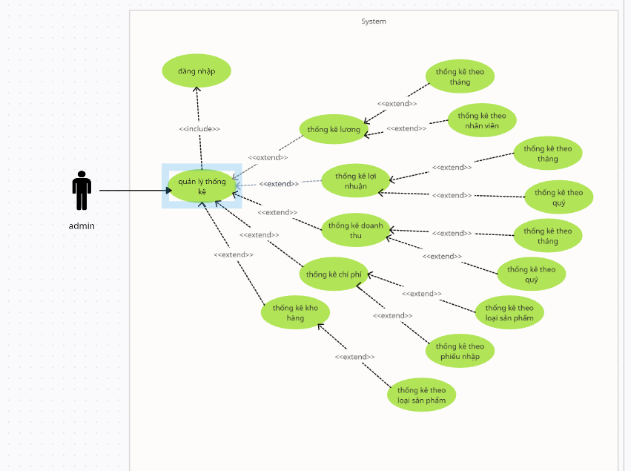

|  |  |
| --- | --- |
| **Tên use case** | **Quản lý thống kê** |
| Mô tả | Use case này cho phép quản lý viên xem thống kê về chi phí, lợi nhuận, doanh thu và lương và sản phầm tồn trong kho. |
| Tác nhân | Người quản lí |
| Điều kiện | phải có tài khoản của người quản lí |
| Kịch bản bình thường | 1. Admin chọn chức năng thống kê 2. Hệ thống cho phép chọn thống kê xem thống kê về lương, doanh thu, lợi nhận và chi phí nhập hàng, kho hàng. 3. Admin chọn thống kê doanh thu    * Hệ thống cho phép xem thống kê doanh thu theo tháng và theo quý 4. Admin chọn thống kê lợi nhuận    * Hệ thống cho phép xem thống kê doanh thu theo tháng và theo quý 5. Admin chọn thống kê chi phí nhập hàng    * Hệ thống cho phép chọn thống kê theo loại sản phầm và theo phiếu nhập 6. Admin chọn thống kê lương    * Hệ thống cho phép chọn thống kê theo tháng và theo nhân viên 7. Admin chọn thống kê sản phẩm  * Hệ thống cho phép chọn thống kê số lượng sản phầm và theo loại sản phầm |